构成：

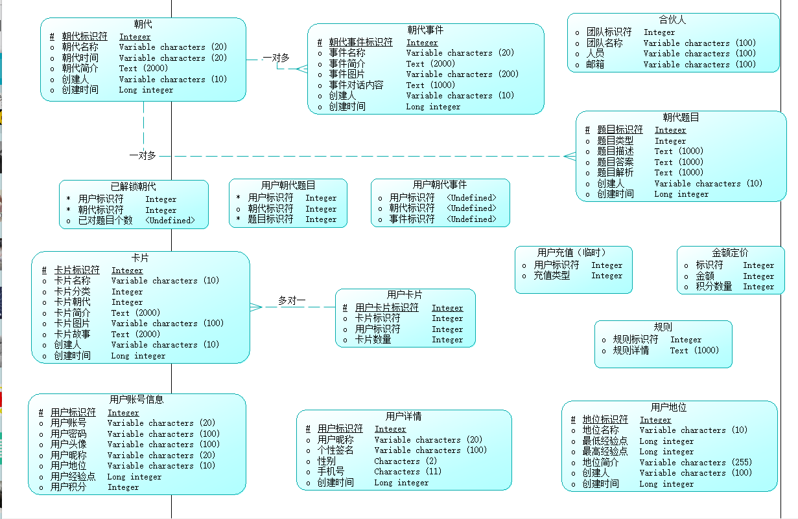

使用：

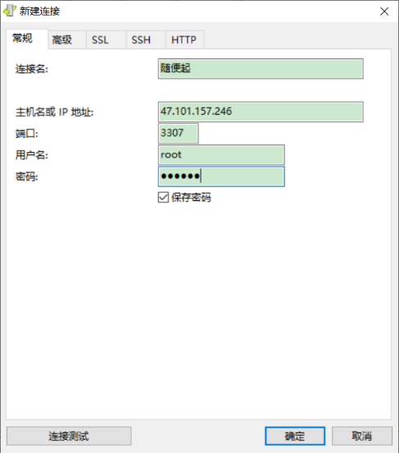

咱们的远程数据库，直接用Navicat新建连接，密码是123456